ТЕХНИКА БЕЗОПАСНОСТИ НА РЫБАЛКЕ
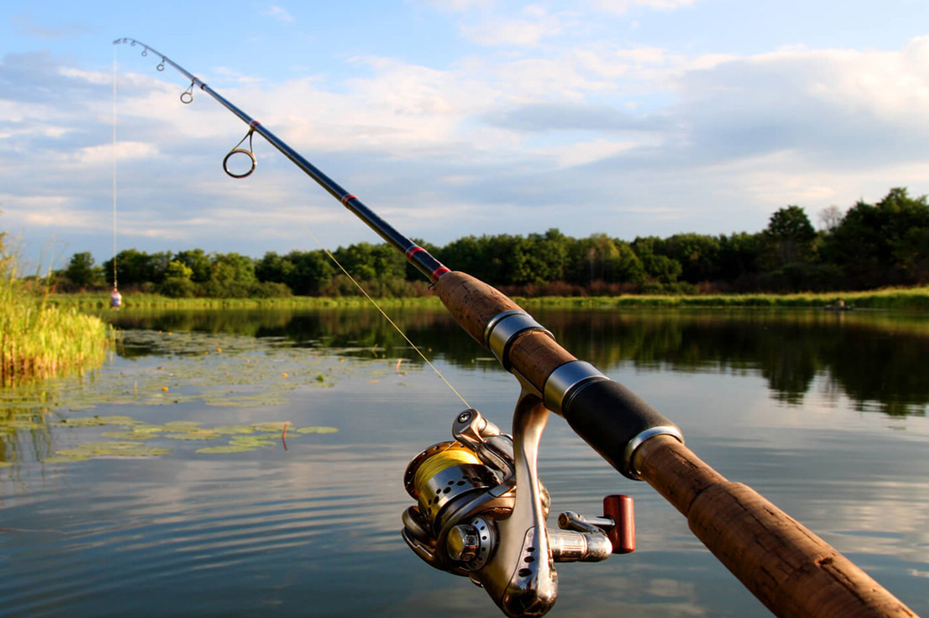
Популярность рыбалки настолько велика, что многие люди посвящают этому занятию целые десятилетия. Чтобы отдых не омрачали трагедии, нужно знать правила поведения во время ловли.

Правила безопасности на рыбалке с берега
- Если берег крутой, не нужно вставать на его бровку, чтобы она не обвалилась.
- Когда бровка скрыта выступающей за нее травой, при невнимательной ходьбе есть риск упасть в воду.
- Прежде чем спуститься под крутой берег, сначала следует убедиться, что удастся вернуться. В одиночестве лучше не рисковать.
- Крутой скользкий берег выбирать не рекомендуется. Если места получше в округе нет, имеет смысл оборудовать подобие ступенек для спуска.
- Место должно быть удобным для поимки крупной рыбы, иначе его нужно сменить.
- Любую кочку, пень или ствол необходимо проверить на прочность, прежде чем на них опереться.
- Наклоненное над водой дерево кажется привлекательной позицией, но ловля на ней опасна.
- Высокая трава и ветки станут препятствием для заброса блесны. Поэтому стоит поменять либо место, либо прием заброса.
- Снасть и снаряжение не рекомендуется разбрасывать по берегу, иначе велик риск зацепить их и нечаянно утащить в воду.
- Расстояние до товарища по рыбалке должно быть таким, чтобы блесна при забросе не помешала.
- Перед забросом нужно осмотреть снасть, чтобы виток лески не соскользнул с катушки.
- При поверхностном зацепе бывалые советуют тянуть, только когда леска опущена в воду.
- На неглубоком месте для освобождения зацепившейся блесны достаточно зайти в воду, если место не глубокое и нет быстрого течения.
- Если блесна зацепилась за куст на берегу, лучше всего освободить ее палкой или нагибая ствол.
- Нельзя вынимать тройник из пасти хищника вроде щуки и судака руками. Для этого подойдет зевник или подручные средства. Еще один способ - отрезать поводок, а блесну освободить дома.
- Брать в рот леску или тройник запрещено.

Правила рыбалки с лодки
- Обязательно надевайте спасательный жилет, пояс или круг независимо от умения плавать.
- В каждой лодке должно быть ведерко или другая емкость, подходящая для откачивания воды.
- Проверяйте состояние плавсредства перед выходом, чтобы оно не протекало, а весла были исправны.
- Рыболовные снасти раскладываются вдоль бортов лодки, а рюкзак и одежда - на корме, носу и под сиденьем.
- Не стоит скакать в лодке и опираться на борт, иначе велика вероятность «кораблекрушения».
- Ставить лодку на фарватере, где ходят крупные суда, запрещено. Большая волна способна затопить маленькое плавсредство. Отличить границы фарватера, куда нельзя заплывать на гребных судах, можно по специальным знакам.
- В качестве якорей лучше брать прочную веревку или шнур, а не железную цепь или проволоку. В экстренной ситуации должна быть возможность быстро обрезать держатель ножом.
- Поднимать якорь следует, стоя на коленях. Если он резко отцепится, рыбаку удастся удержать равновесие и не очутиться за бортом.
- Лучше избегать выхода на водоем во время густого тумана. Если этого не избежать, то рекомендуется ориентироваться по компасу, чтобы не сбиться с пути.
- Еще один повод отложить рыбалку - большие волны во время сильного ветра. На весельных лодках передвигаться в такой ситуации опасно.
- Разборные байдарки и резиновые лодки для рыбалки требуют особого ухода и внимательной эксплуатации. Велик риск проколоть дно об острые камни или коряги. И вообще такие плавсредства - не для новичков.
- На резиновых лодках лучше не удаляться от берега. Даже при средней волне стоит вернуться на сушу. Из-за их неустойчивости нельзя вставать в полный рост, перегибаться за борт, делать резких движений, сидеть на борту.
- Выпускать часть воздуха из надувной лодки нужно только на берегу.
- А спать не стоит ни в какой лодке.

